**优质旅游**

1. 作品介绍：

主题：旅游

页面个数：3个

技术运用：1.十二栅格布局，在不同分辨率下设

计不同的布局模式。

2. 基础布局组件：表单、按钮、图像

3. CSS 组件：导航、导航条、分页导航、输入

框组、按钮组、列表组、缩略图

4. Javascript 插件：选项卡、折叠、提示框、过渡

效果、模态框、轮播图

1. 设计思路：

主页：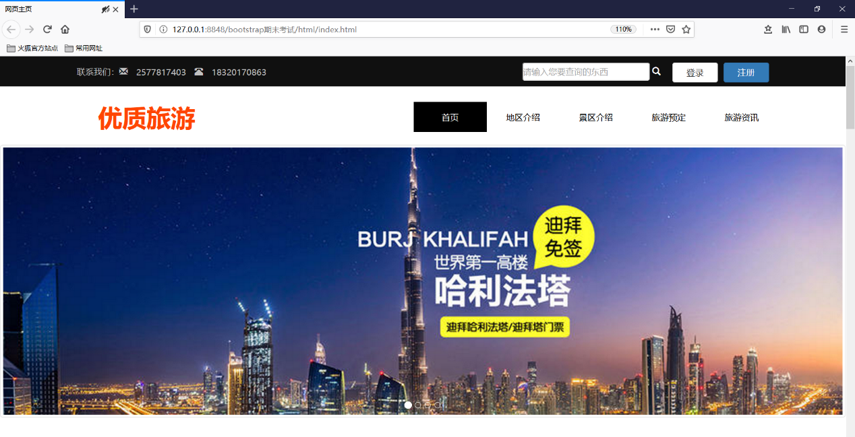

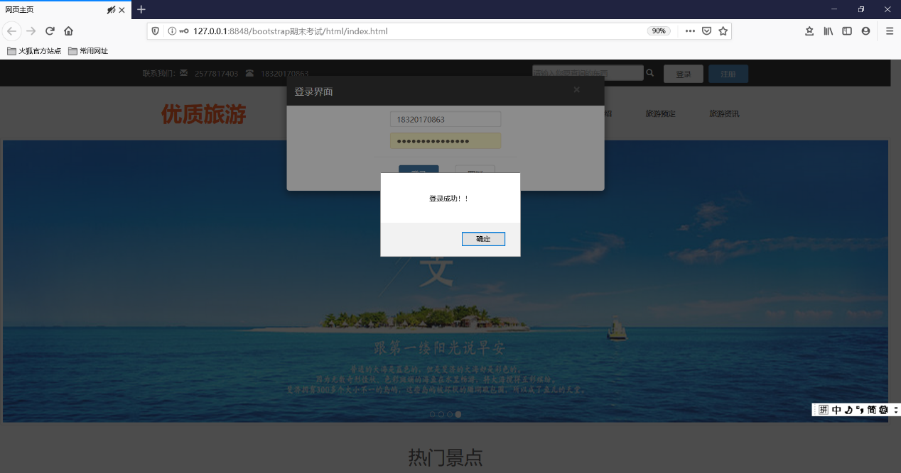

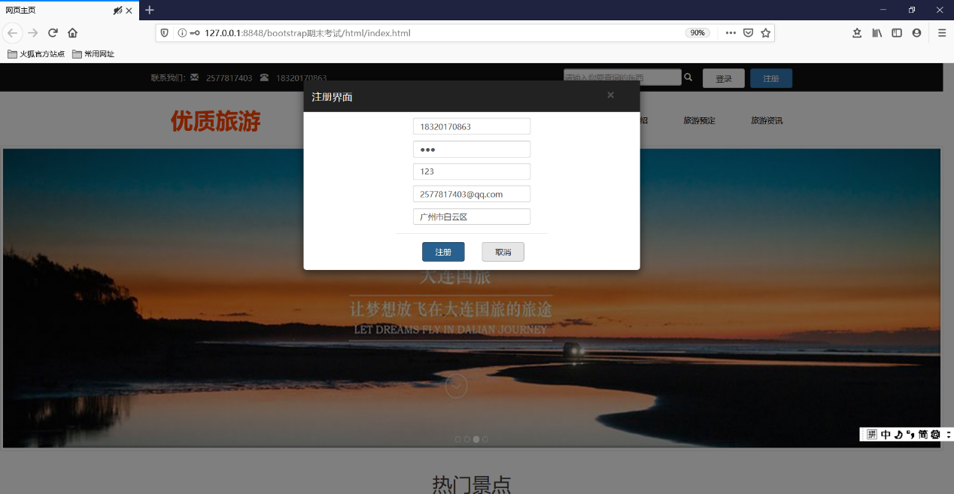

这里是主页第一部分，头部的搜索框是用于模拟搜索内容，登录和注册都是有模态框的运用和过渡效果的运用。导航是运用到了导航条可以跳转到子页面。

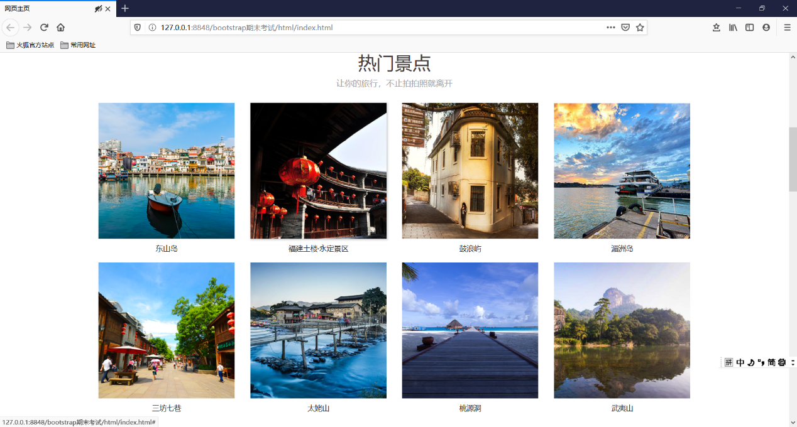

这里是主页第二部分，热门景点，可供游客进去选择观赏地区风光。

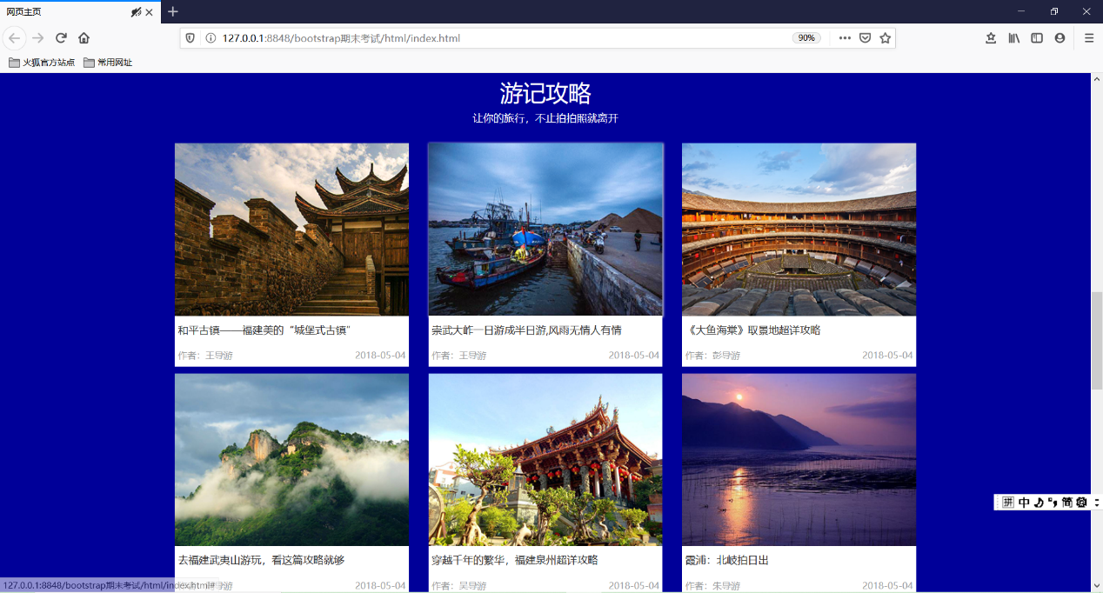

这里是主页第三部分，攻略也就是提供更便捷更优的游玩方案。

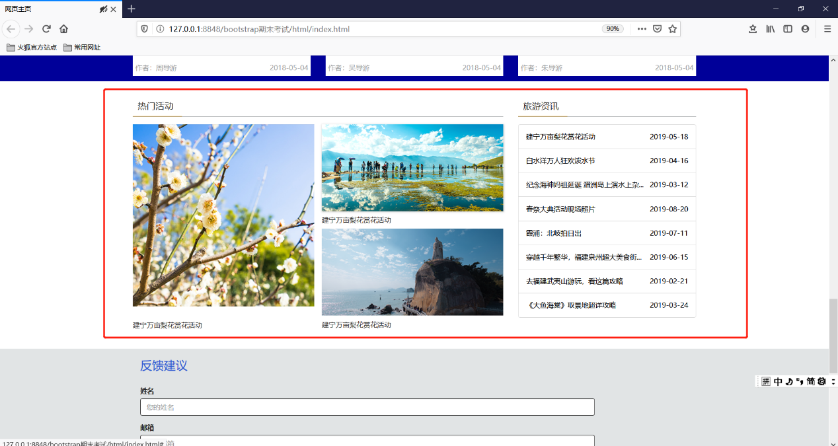

这里是主页第四个部分这里是小型热门活动的介绍，上面介绍了这里也有一些补充，右边是资讯，也就是景区的活动呀什么什么的。

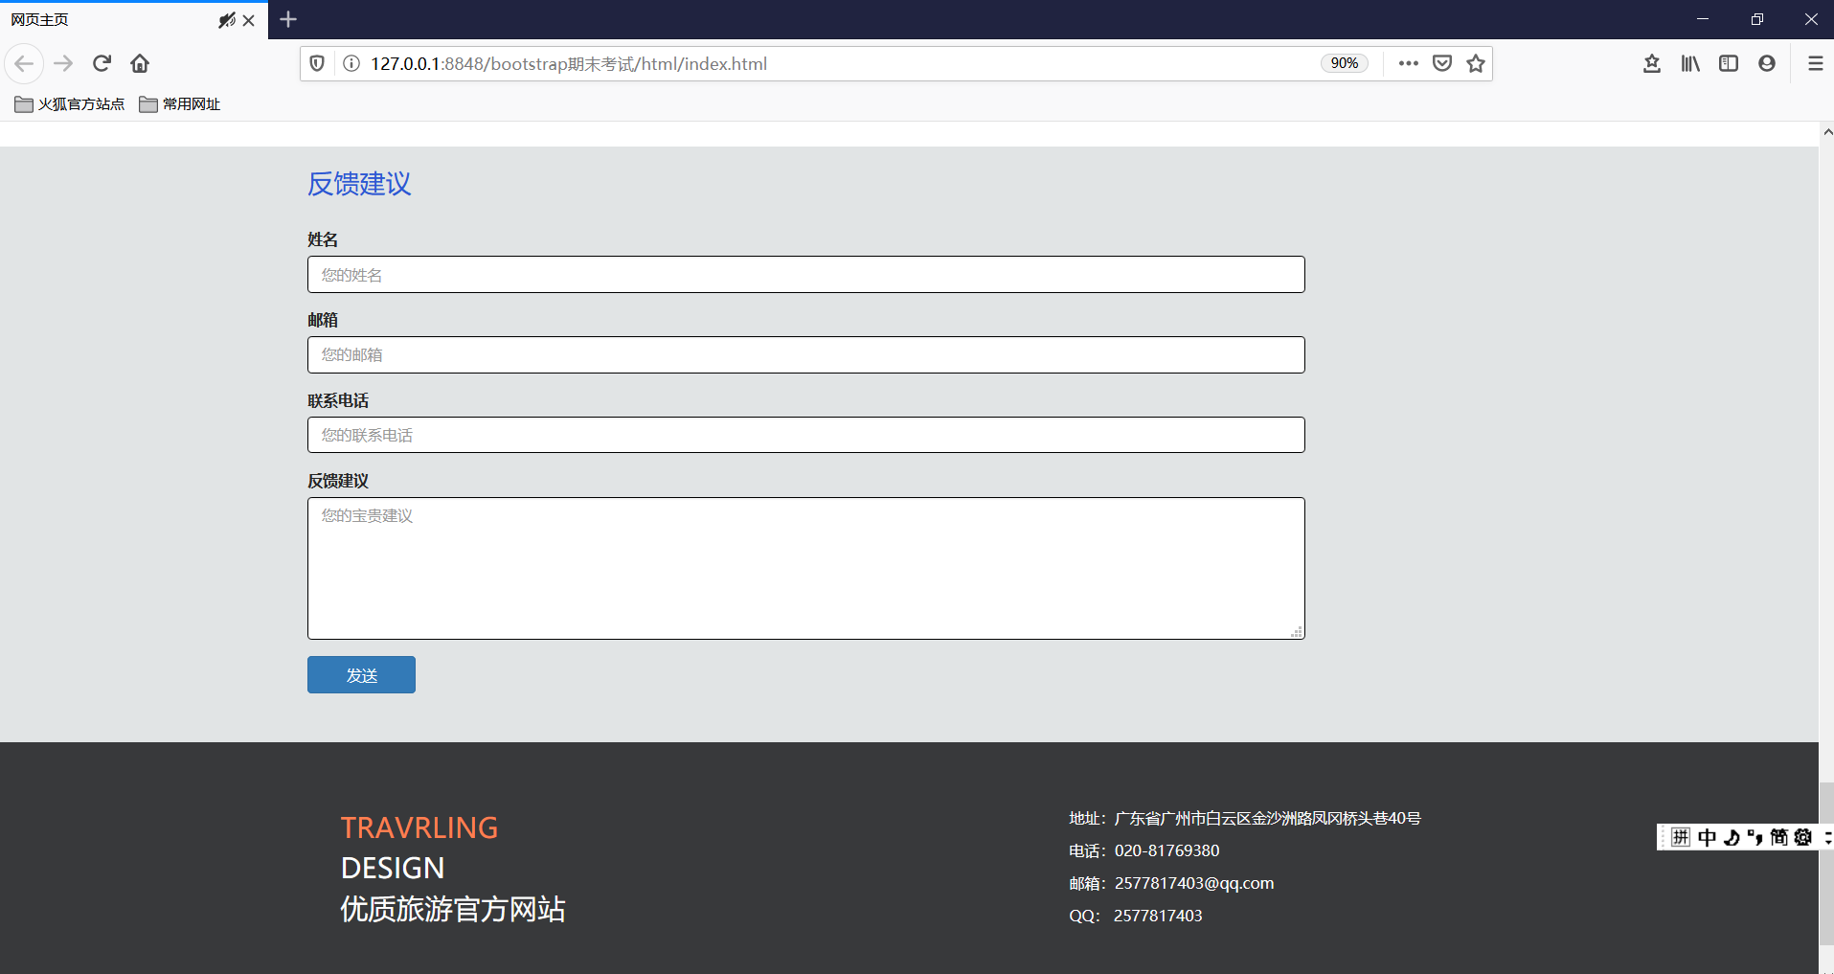

这里是主页第五个部分这里可以反馈意见，还有页脚的信息也可联系的哦

子页1：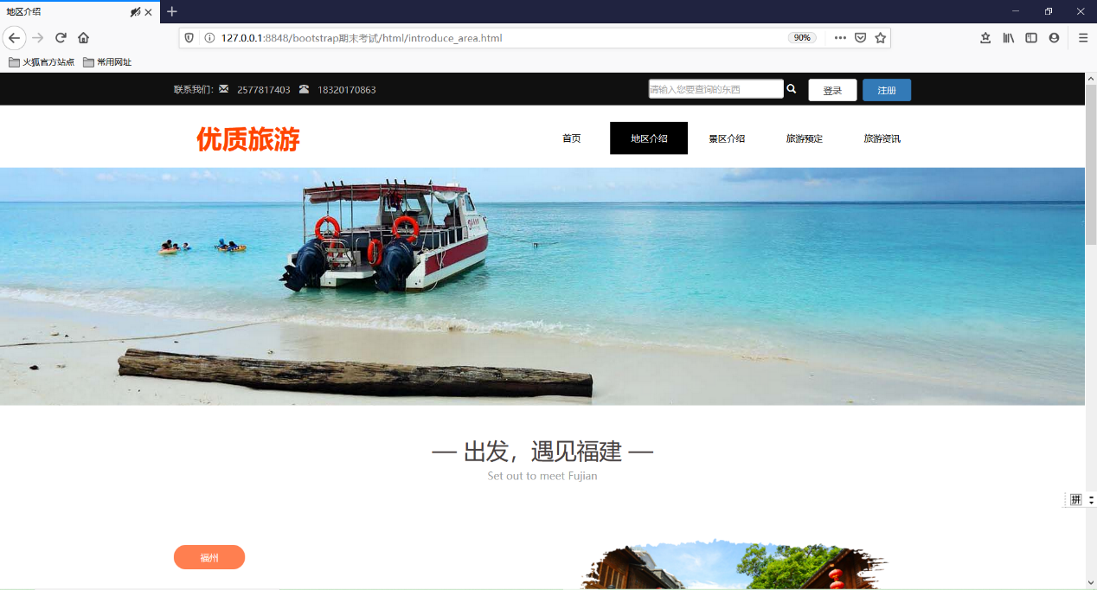

这里是子页第一部分，头部的搜索框是用于模拟搜索内容，登录和注册都是有模态框的运用和过渡效果的运用。导航是运用到了导航条可以跳转到子页面。

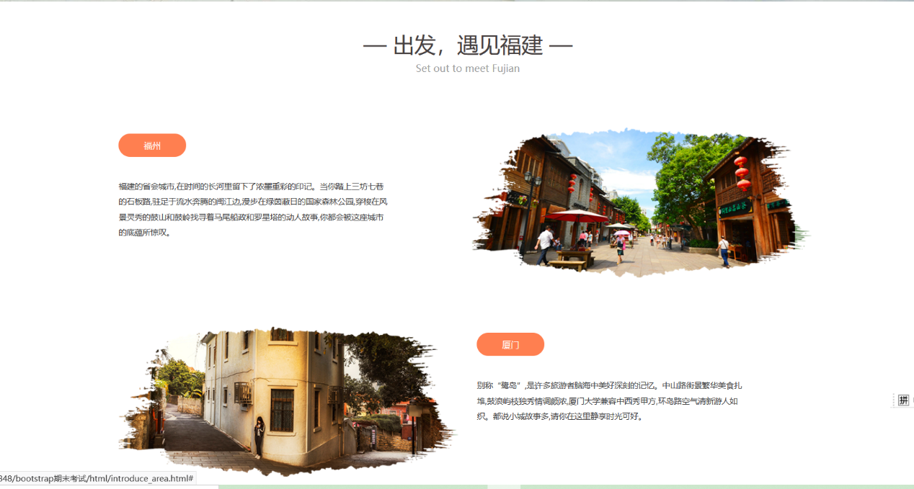

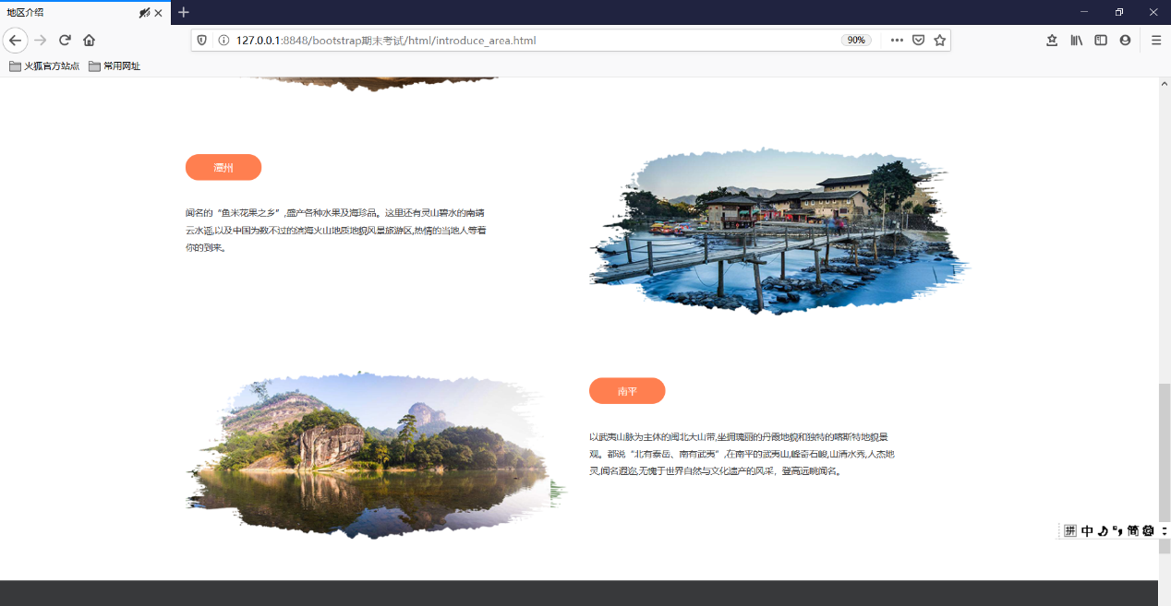

这里是子页第二部分，这里是运用到了col-md-push-xxx技术进行反转，可以对这个地方的景区介绍。

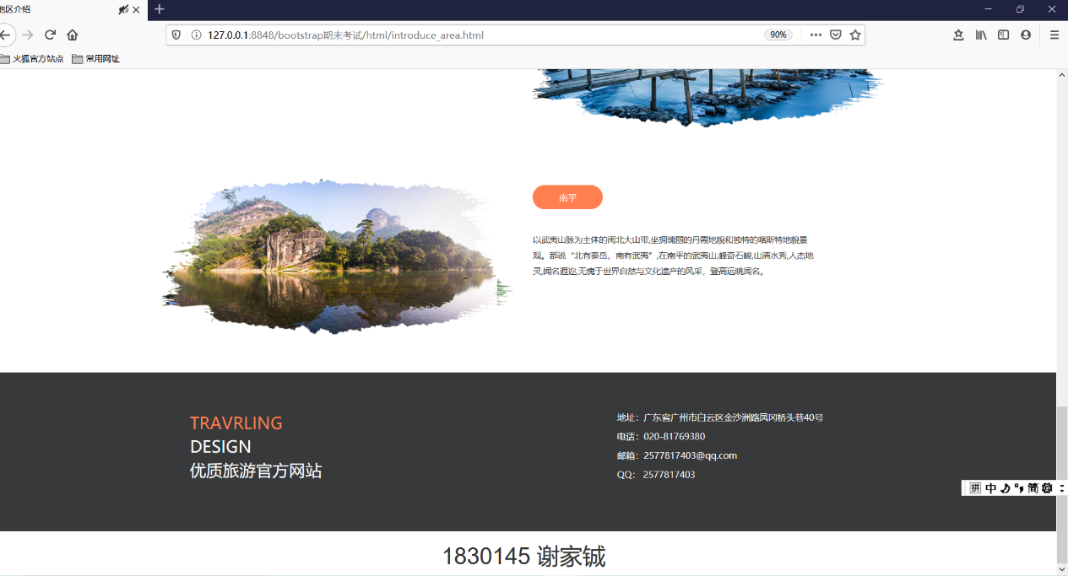

这里是子页第三部分，页脚的信息也可联系的哦。

子页2：

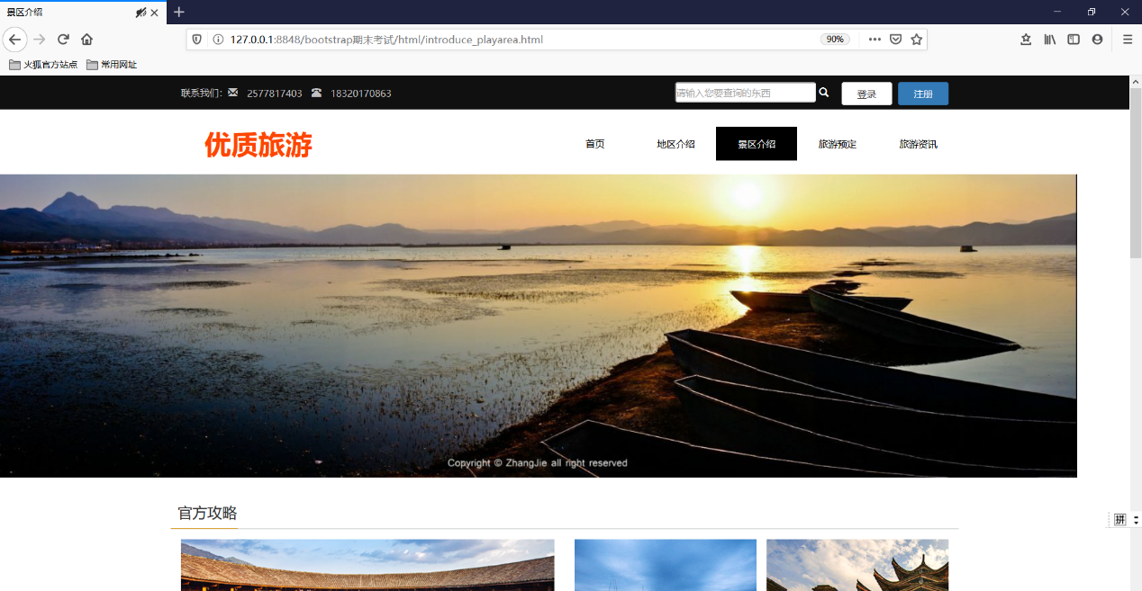

这里是子页第一部分，头部的搜索框是用于模拟搜索内容，登录和注册都是有模态框的运用和过渡效果的运用。导航是运用到了导航条可以跳转到子页面。

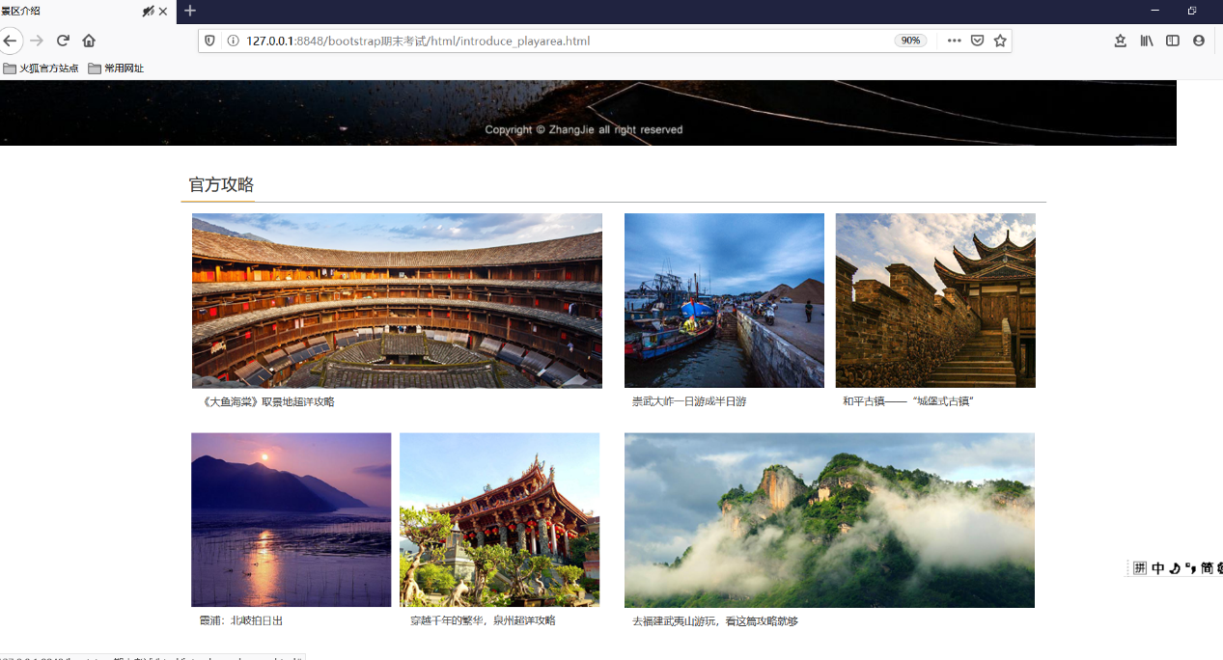

这里是子页的第二部分，这里也是运用到了col-md-push-xxx的技术，进行攻略的介绍。

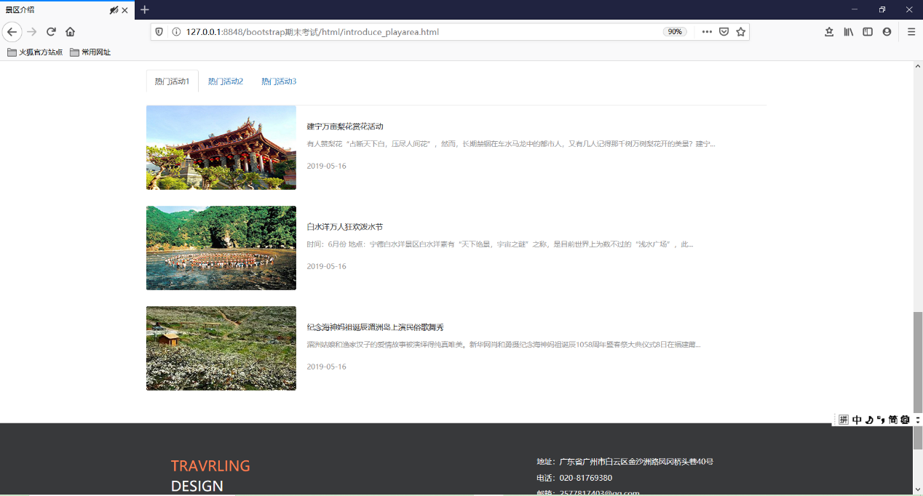

这里是子页的第三个部分，这里介绍地区的文化和习俗。用选项卡的模式。

主页中屏幕：

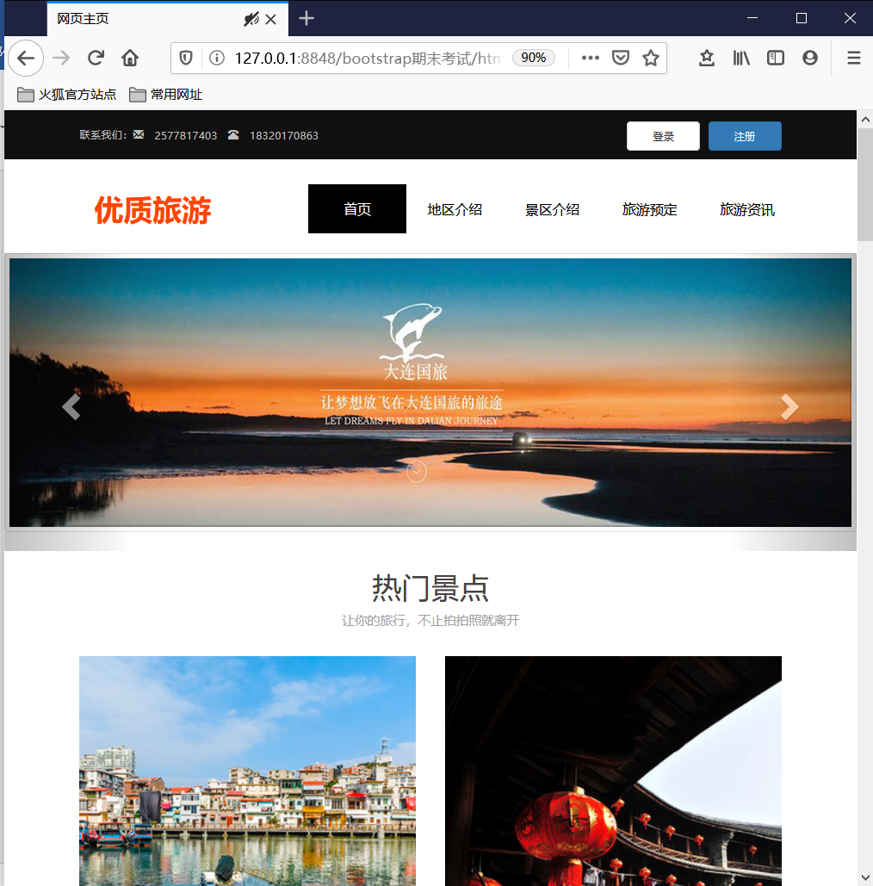

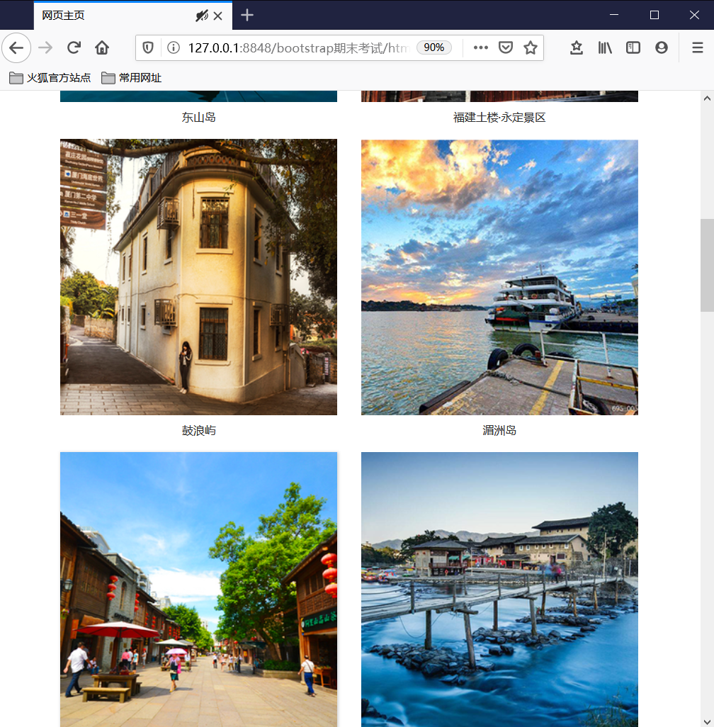

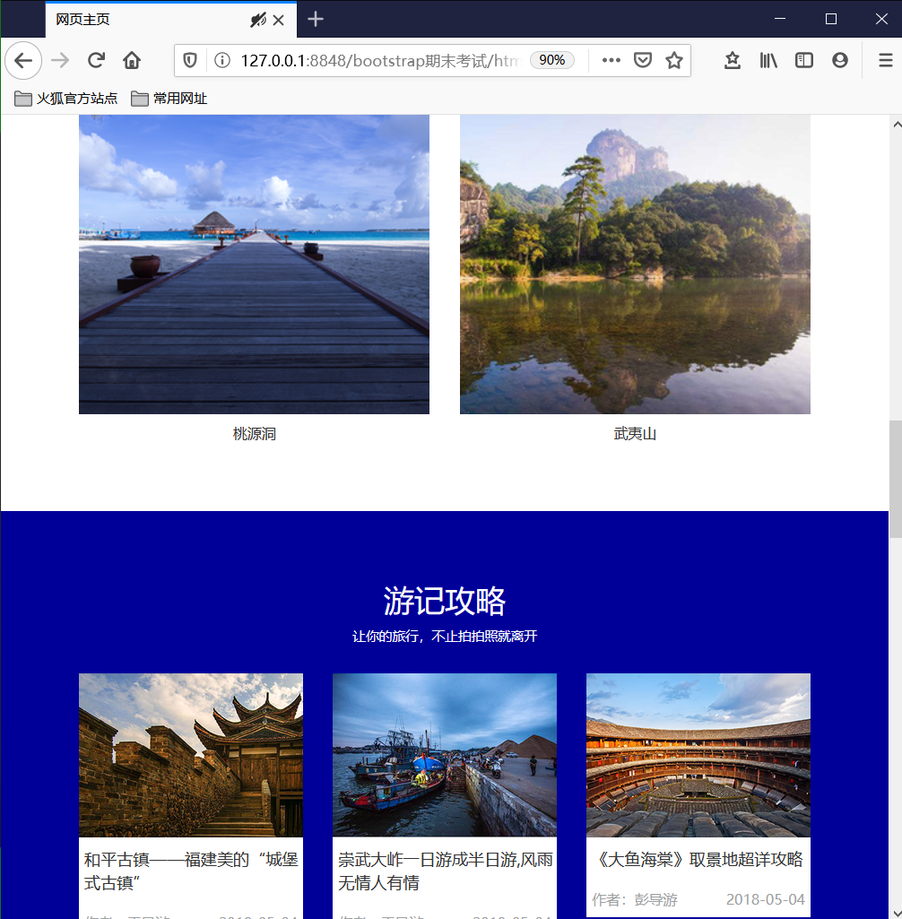

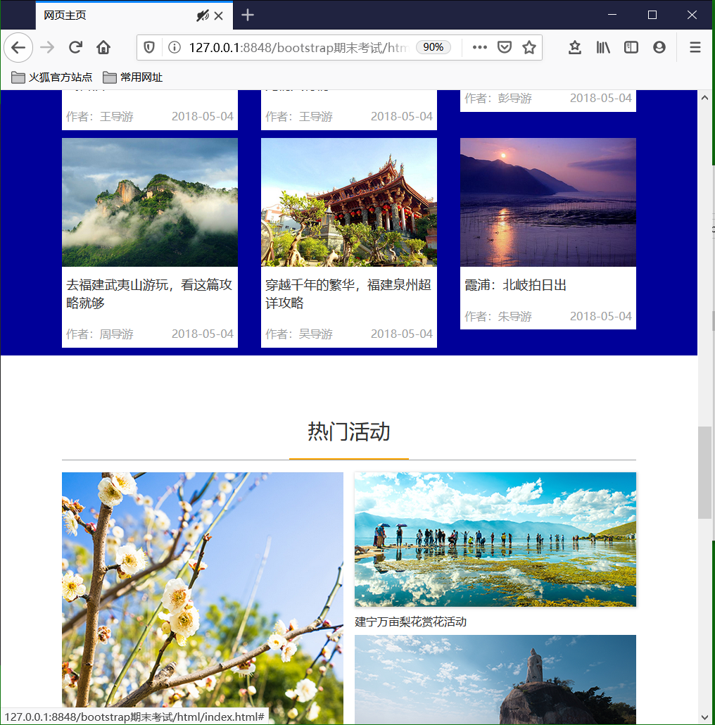

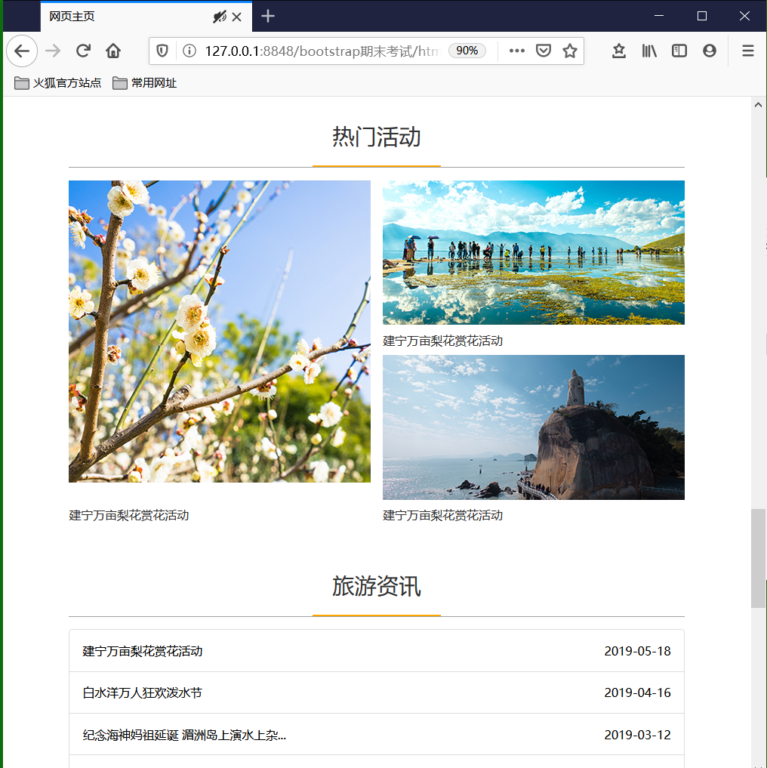

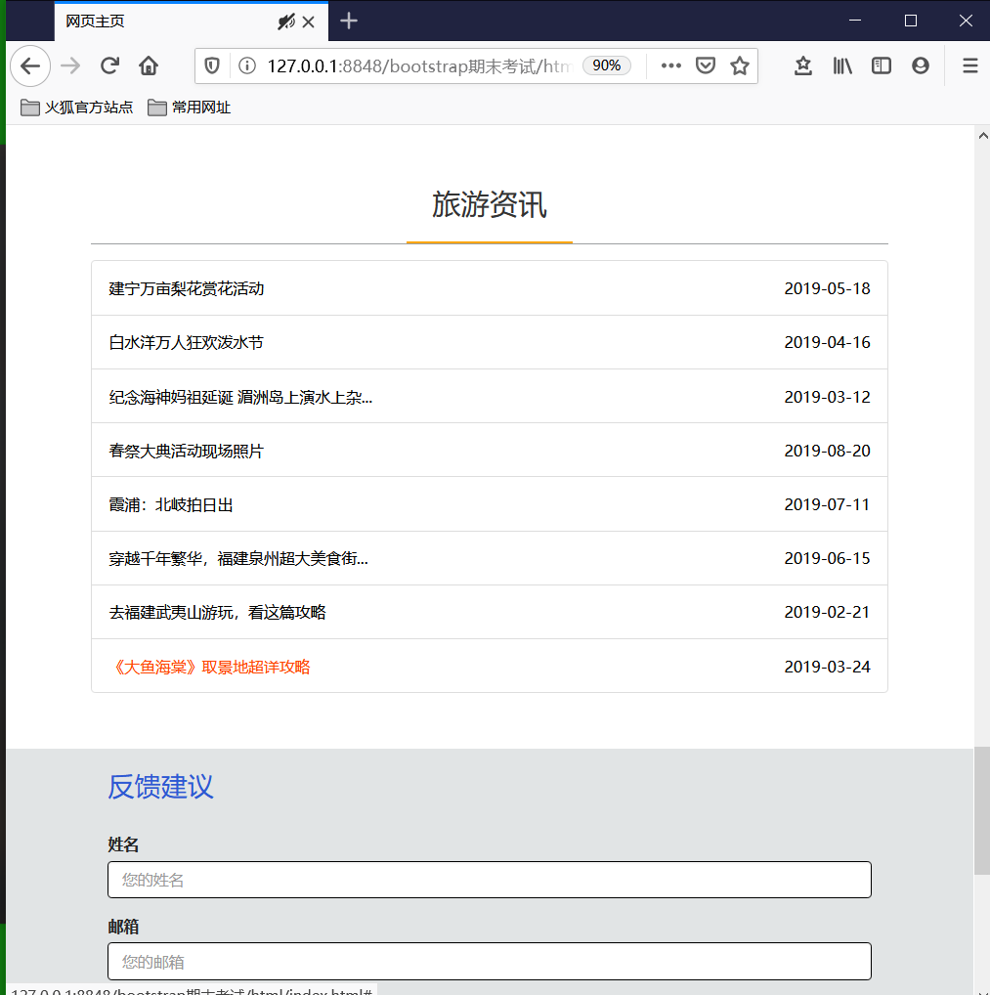

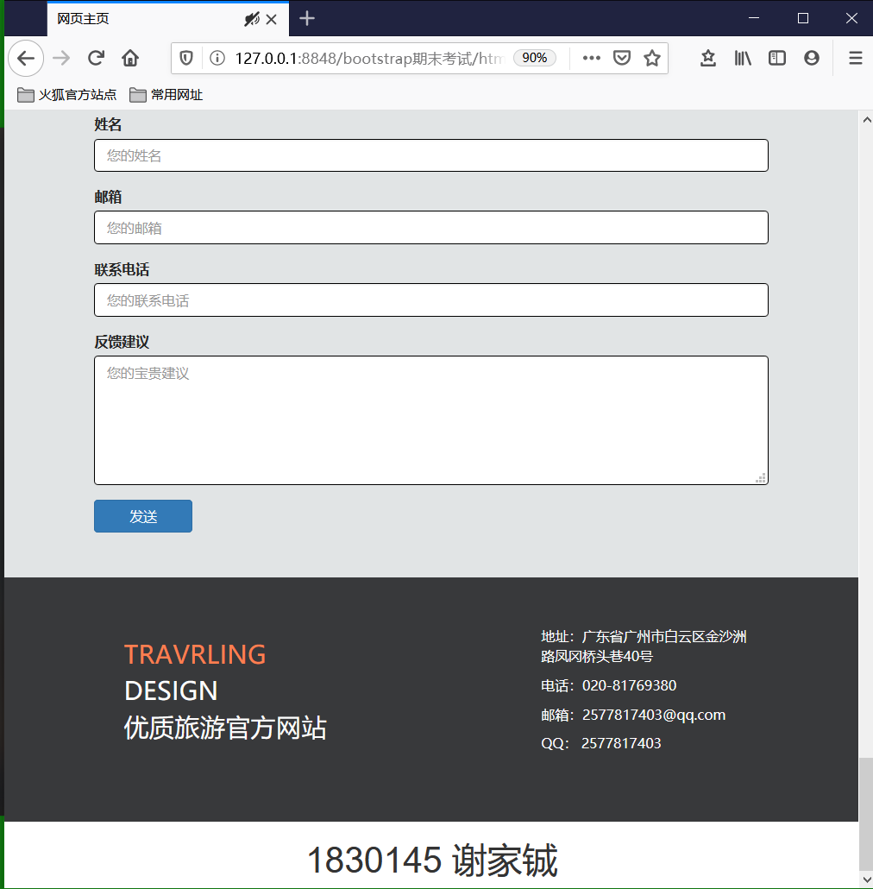

子页1中屏幕：

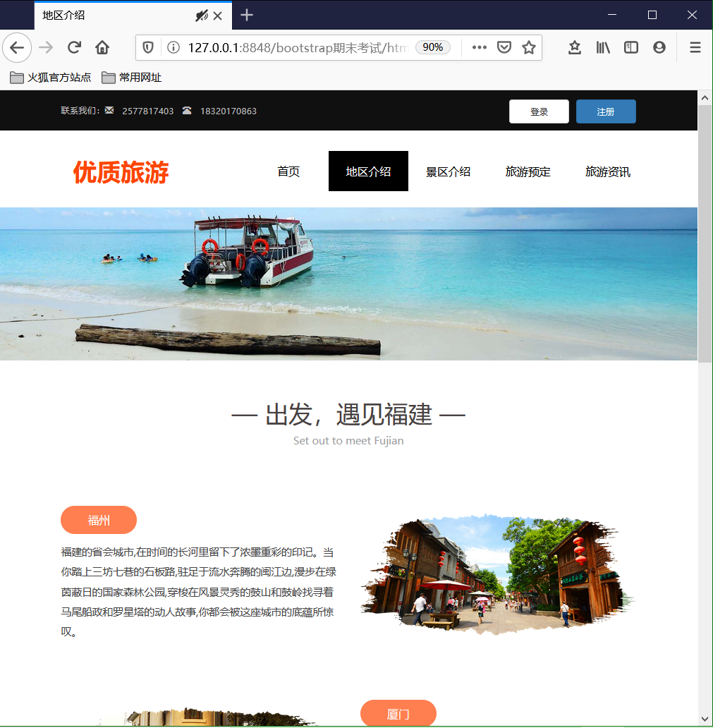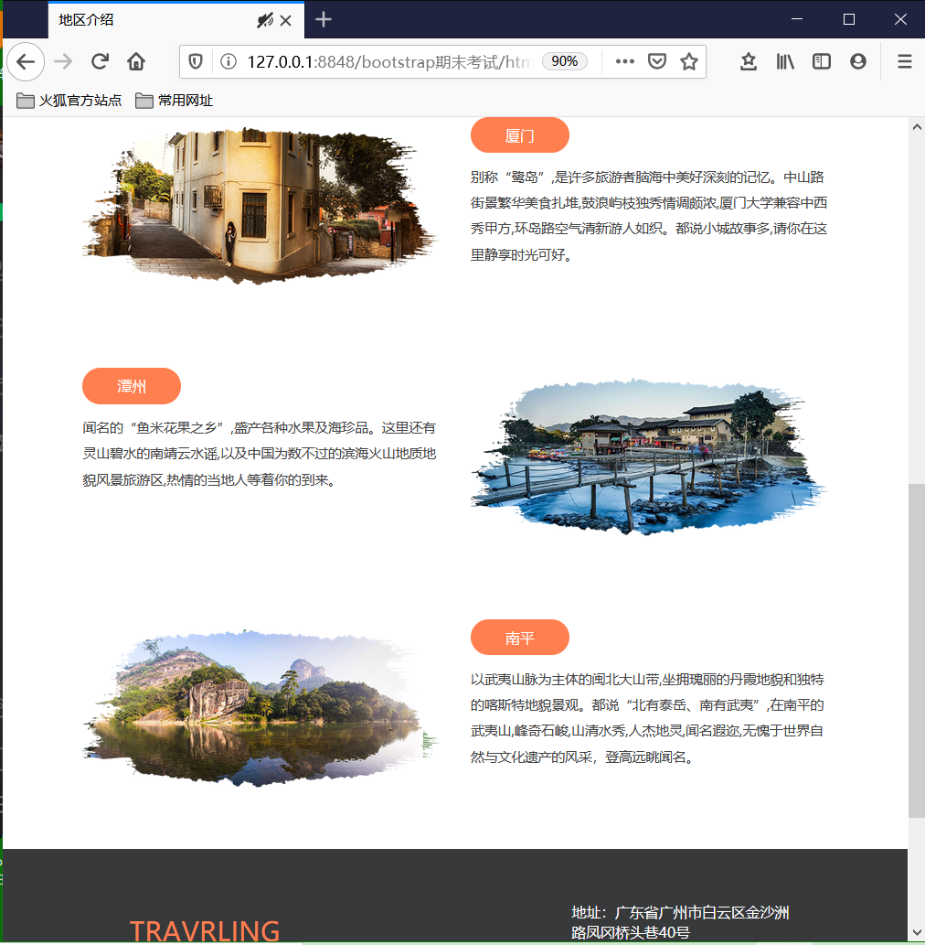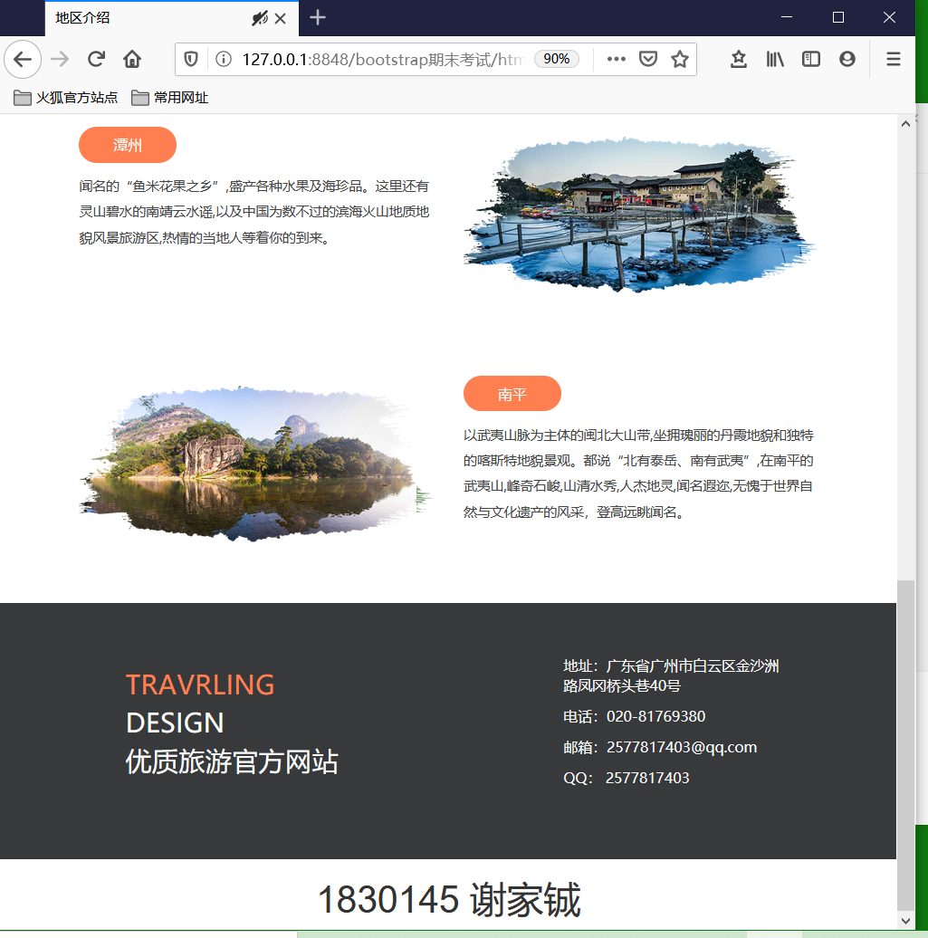

子页2中屏幕：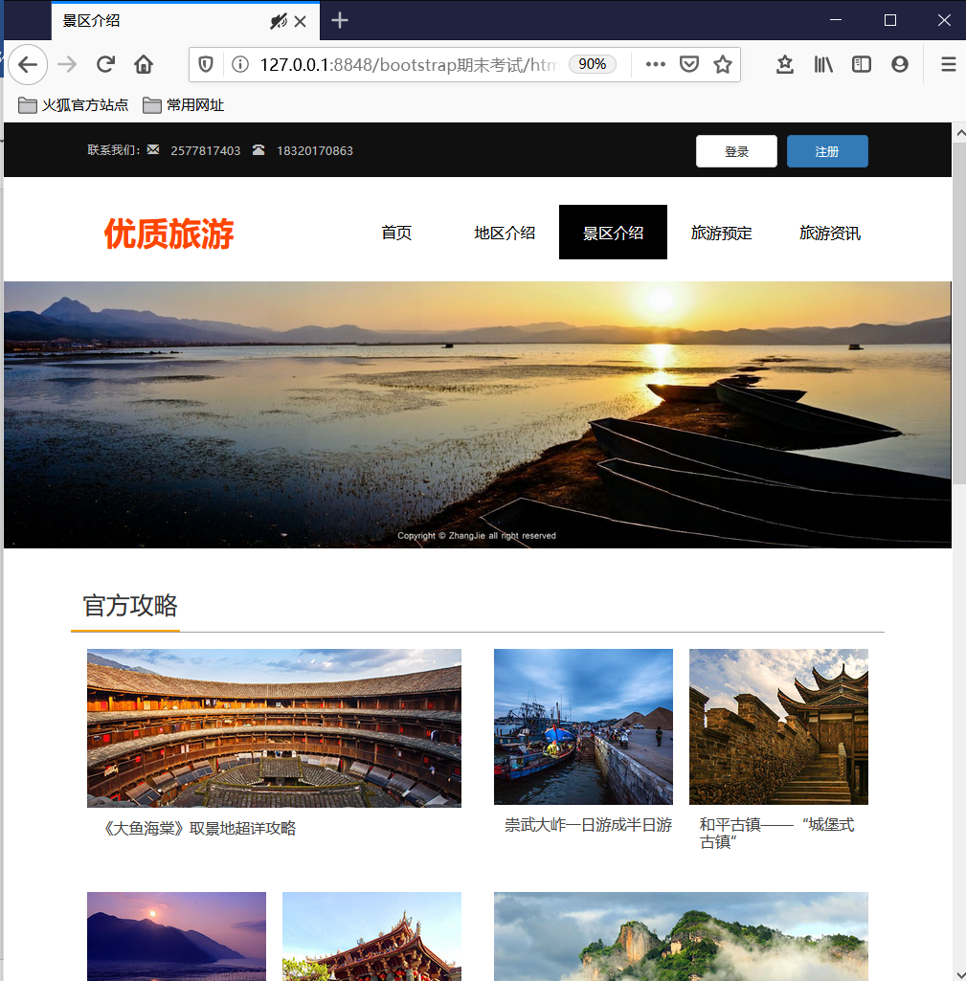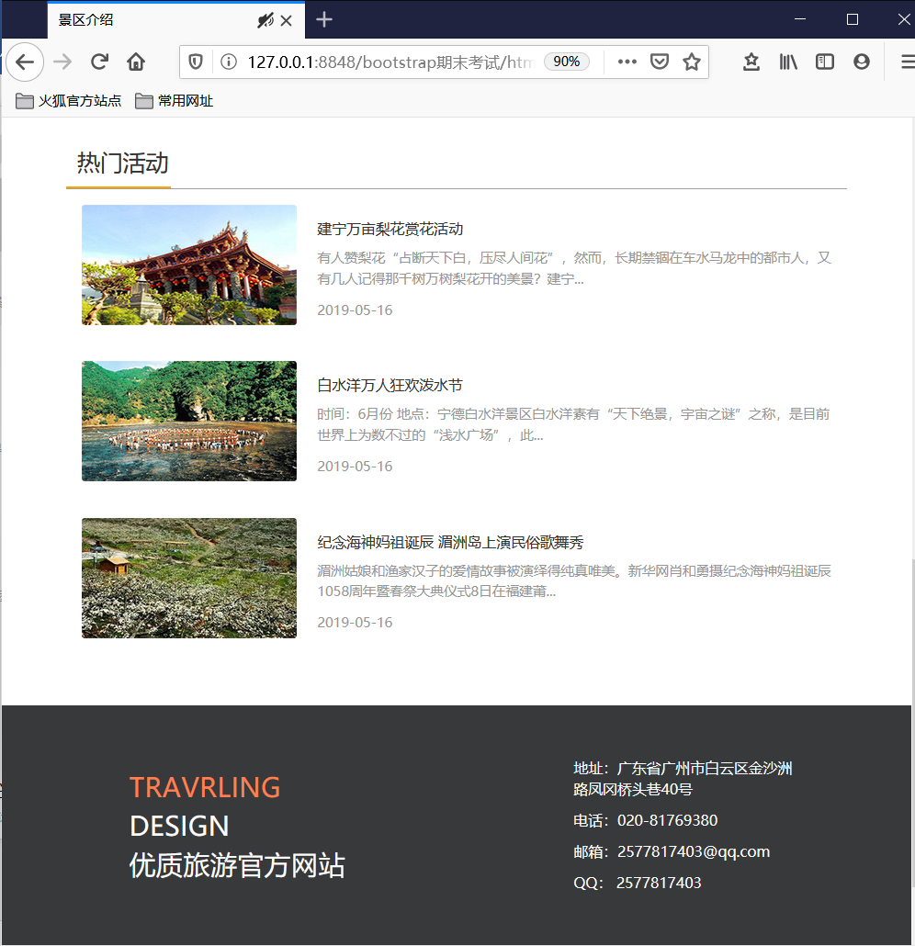

主页小屏幕：

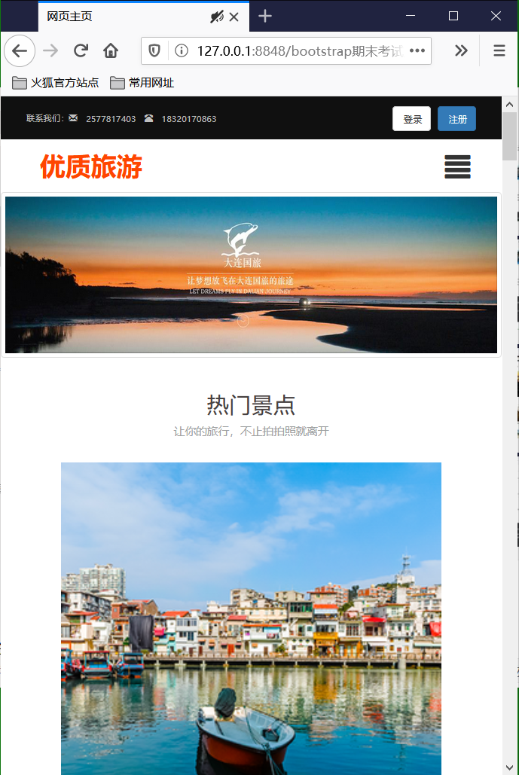

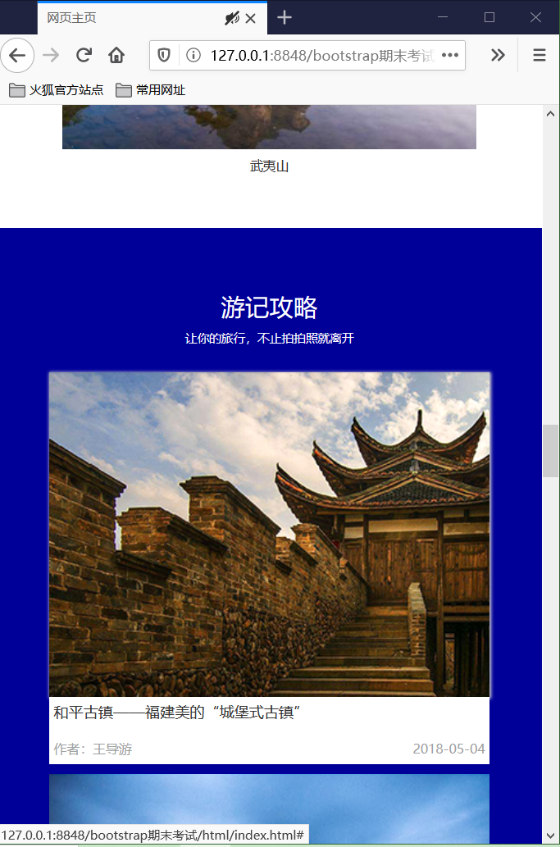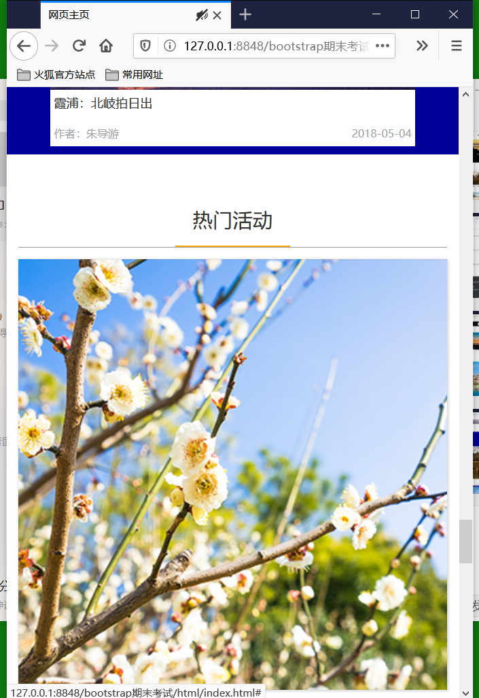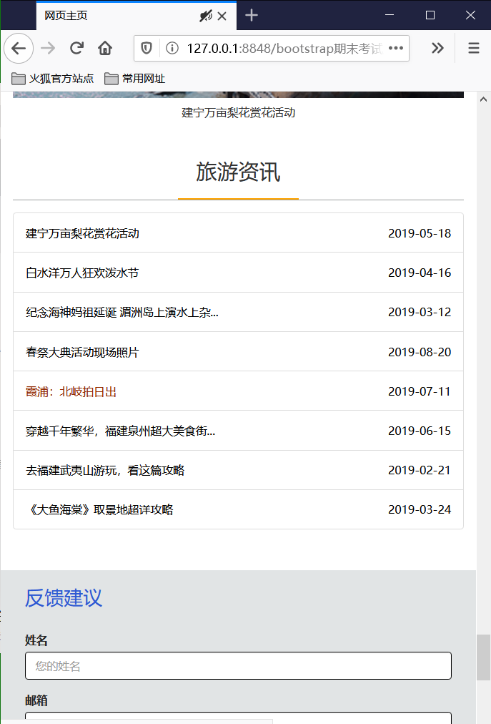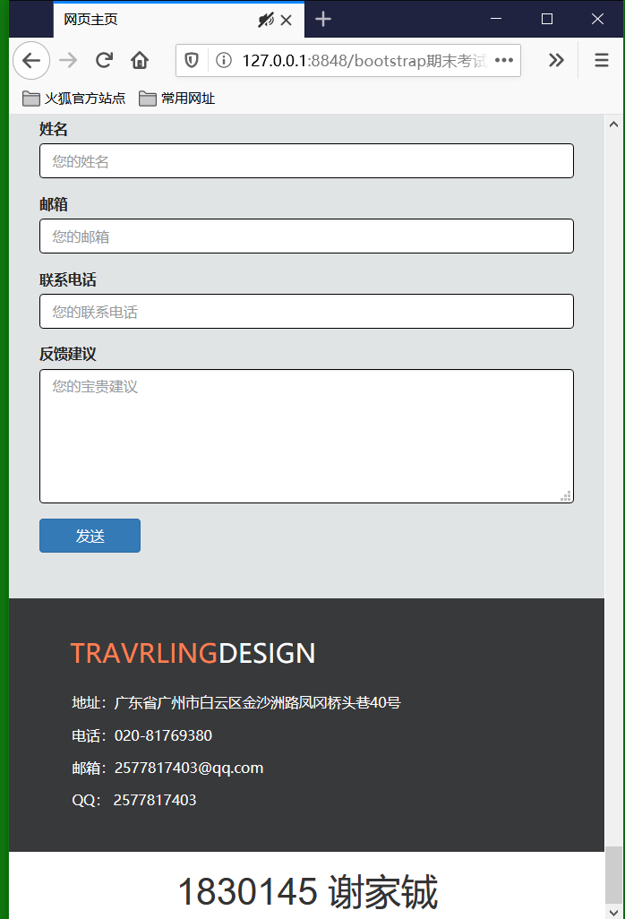

子页1小屏幕：

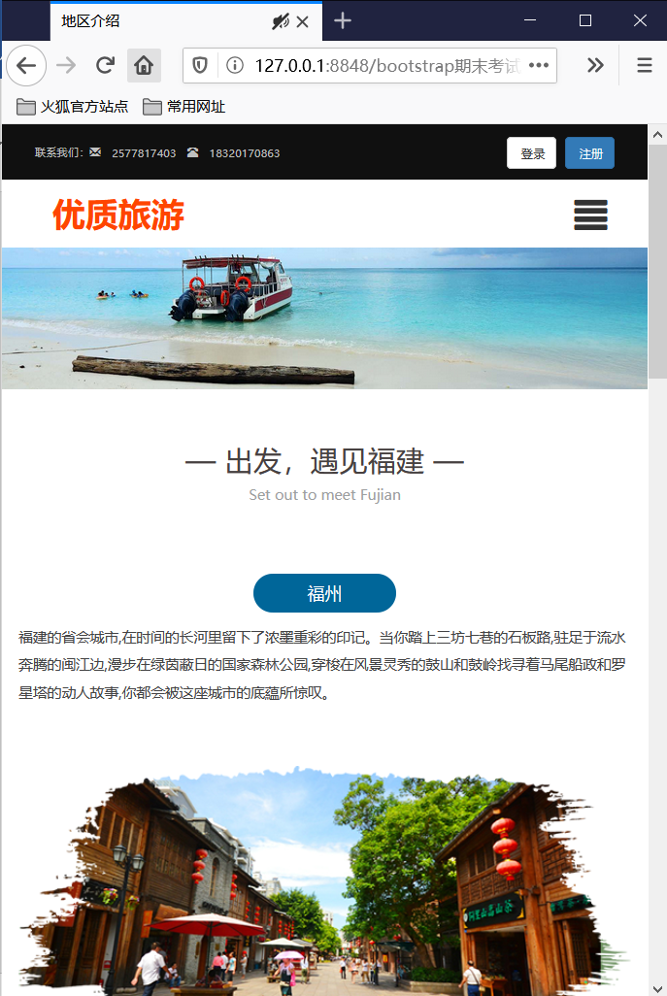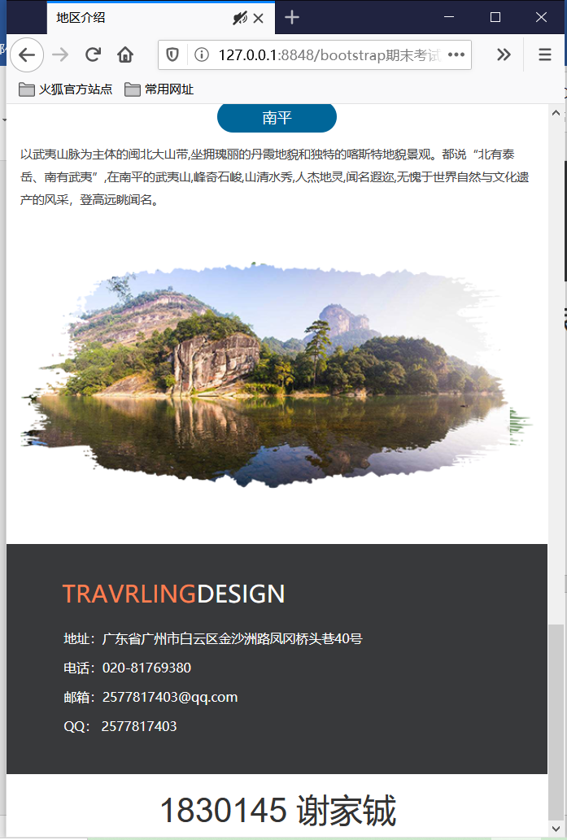

子页2小屏幕：

